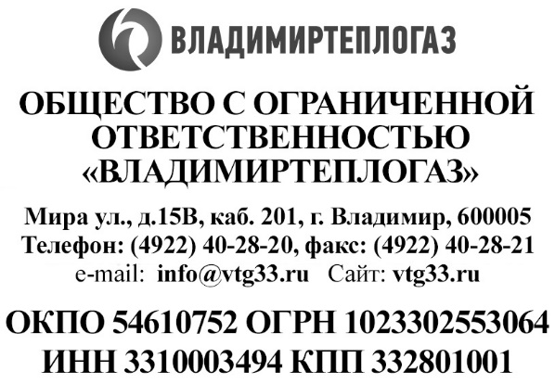

Информация об основных потребительских характеристиках товаров, услуг регулируемой организации, цены (тарифы) в сфере теплоснабжения на которые подлежат регулированию за 4 квартал 2023 г.

Согласно Постановлению Правительства РФ от 26.01.2023 г. № 110 "О стандартах раскрытия информации теплоснабжающими организациями, теплосетевыми организациями и органами регулирования тарифов в сфере теплоснабжения" ООО «Владимиртеплогаз» предоставляет информацию по подпунктам "е" и "ж" пункта 23.

ж) информация об основаниях приостановления, ограничения и прекращения режима потребления тепловой энергии в случаях, предусмотренных пунктами 70 и 76 Правил организации теплоснабжения в Российской Федерации, утвержденных постановлением Правительства Российской Федерации от 8 августа 2012 г. N 808 «Об организации теплоснабжения в Российской Федерации и о внесении изменений в некоторые акты Правительства Российской Федерации» | См. таблицу №1  Основание – неисполнение или ненадлежащее исполнение потребителем обязательств по оплате тепловой энергии

Таблица №1
Потребитель | Адрес юридический | Адрес/Объект | Уведомление об ограничении поставки т/э | Дата введения ограничения подачи т/э | Дата возобновления подачи т/э
Гусь-Хрустальный филиал
ООО «Гусь-Хрустальное УПП ВОС» | 601501, Владимирская область, г. Гусь-Хрустальный ул. Осьмова, д.20 | 601501, Владимирская область, г. Гусь-Хрустальный ул. Осьмова, д.20 | 15/ГХ-255 от 14.03.2019г. | 25.03.2019г. | отключен до настоящего времени
ООО «ТехноКварц» | 601503, Владимирская область, г. Гусь-Хрустальный, ул. Интернациональная, д.110 | 601503, Владимирская область, г. Гусь-Хрустальный, ул. Интернациональная, д.110 | 26/223 от 26.03.2021г. | 29.03.2021г. | отключен до настоящего времени
Суздальский филиал
Фаталиев Х.Г. | 107014, г. Москва, ул. Жебрунова, д.2, кв.9 | 601204, Владимирская, область, г. Собинка, ул. Родниковская, д.20 «Б» | 4/168 от 19.06.2019г. | 05.07.2019г. | отключен до настоящего времени
Киржачский филиал
Кредитный потребительский кооператив «Партнер» | 109431, г. Москва, ул. Привольная д.61 корп.1 | 601010, Владимирская область, г. Киржач, ул. Гагарина, д.23 | № 229 от 31.08.2021г. | 06.09.2021г. | отключен до настоящего времени
Селивановский филиал
ИП Фролова Светлана Алексеевна | 602332, Владимирская область, п. Красная Горбатка, ул. 2-я Заводская, д.11, кв.43 | 602332, Владимирская область, п. Красная Горбатка, ул. Красноармейская, д.14 | № 1/23-2 от 28.06.2023г. | 04.07.2023г. | отключен до настоящего времени
Муромский филиал
Храпов Владимир Борисович | 125412, г. Москва, ул. Ангарская, д.26, корп.4, кв.128 | 602205, г. Муром, ул. Меленковская, д.3/3 | № 28/976 от 15.09.2023г. | 18.09.2023г. | отключен до настоящего времени

